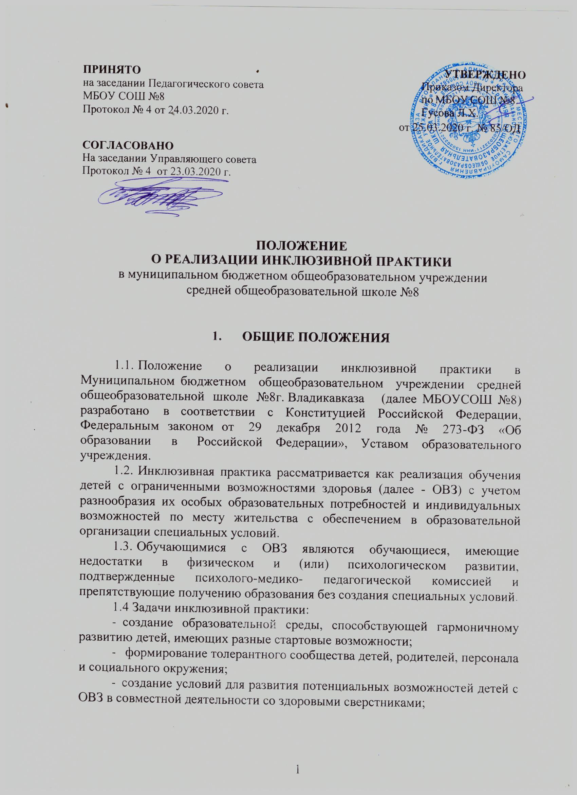

ПРИНЯТО
на заседании Педагогического совета МБОУ СОШ №8
Протокол № 4 от 24.03.2020 г.

УТВЕРЖДЕНО Приказом Директора по МБОУ СОШ №8. Гусова Л.Х.
от 25.03.2020 г. № 85/ОД

СОГЛАСОВАНО
На заседании Управляющего совета Протокол № 4 от 23.03.2020 г.

ПОЛОЖЕНИЕ
О РЕАЛИЗАЦИИ ИНКЛЮЗИВНОЙ ПРАКТИКИ
в муниципальном бюджетном общеобразовательном учреждении средней общеобразовательной школе №8

1. ОБЩИЕ ПОЛОЖЕНИЯ

1.1. Положение о реализации инклюзивной практики в Муниципальном бюджетном общеобразовательном учреждении средней общеобразовательной школе №8г. Владикавказа (далее МБОУСОШ №8) разработано в соответствии с Конституцией Российской Федерации, Федеральным законом от 29 декабря 2012 года № 273-ФЗ «Об образовании в Российской Федерации», Уставом образовательного учреждения.
1.2. Инклюзивная практика рассматривается как реализация обучения детей с ограниченными возможностями здоровья (далее - ОВЗ) с учетом разнообразия их особых образовательных потребностей и индивидуальных возможностей по месту жительства с обеспечением в образовательной организации специальных условий.
1.3. Обучающимися с ОВЗ являются обучающиеся, имеющие недостатки в физическом и (или) психологическом развитии, подтвержденные психолого-медико- педагогической комиссией и препятствующие получению образования без создания специальных условий.
1.4 Задачи инклюзивной практики:
- создание образовательной среды, способствующей гармоничному развитию детей, имеющих разные стартовые возможности;
- формирование толерантного сообщества детей, родителей, персонала и социального окружения;
- создание условий для развития потенциальных возможностей детей с ОВЗ в совместной деятельности со здоровыми сверстниками;

1
- организация системы эффективного психолого-педагогического сопровождения процесса инклюзивного образования, включающей диагностико-консультативное, коррекционно-развивающее, социально-трудовое направления деятельности, в том числе в рамках сетевого взаимодействия с социальными партнерами;
- оказание консультативной помощи семьям, воспитывающим детей с особыми образовательными потребностями, включение законных представителей в процесс обучения и воспитания ребенка, формирование у них адекватного отношения к особенностям его развития, выработка оптимальных подходов к проблемам семейного воспитания.
1.5. Социальными партнерами сетевого взаимодействия с целью обеспечения психолого-педагогического сопровождения инклюзивной практики могут являться Ресурсные центры инклюзивного образования специальных (коррекционных) общеобразовательных организаций, центральная (территориальная) психолого-медико-педагогическая комиссия, организации системы социальной защиты и здравоохранения, осуществляющие реабилитационные услуги для детей с ОВЗ.

2. ОСОБЕННОСТИ ОРГАНИЗАЦИИ ОБРАЗОВАТЕЛЬНОГО ПРОЦЕССА

2.1. Инклюзивная практика реализуется в общеобразовательном учреждении на основании вышеуказанных документов и настоящего Положения.
2.2. Зачисление ребенка с ОВЗ в общеобразовательный класс реализующий осуществляется приказом директора общеобразовательной организации с согласия родителей (законных представителей) на основании рекомендаций Центральной (территориальной) психолого-медико-педагогической комиссии (далее - ПМПК).
2.3. Индивидуальный учебный план для учащегося с ОВЗ может разрабатываться на учебный год, ибо на полгода, либо на каждую четверть.

Учреждение вправе в любое время вносить в содержательную часть индивидуального учебного плана изменения на основании ходатайства ПМПк, ППк и родителей (законных представителей). В индивидуальный учебный план для ребенка с ОВЗ включаются:
- организация индивидуального режима (снижение объема заданий, дополнительный день отдыха в течение недели и др.);
- организация обучения в зависимости от индивидуальных особенностей учащихся;
- организация индивидуальных и групповых занятий общеразвивающей и предметной направленности;
- организация обязательных коррекционно-развивающих занятий, в том числе в рамках сетевого взаимодействия с социальными партнерами.
2.4. Перевод детей с ОВЗ в следующий класс осуществляется по результатам промежуточной аттестации по предметам, на основании рекомендаций психолого-медико-педагогического консилиума и решения педагогического совета общеобразовательного учреждения.
2.5. При отсутствии положительной динамики в усвоении адаптированных общеобразовательных программ, в развитии и адаптации в условиях инклюзивного обучения по решению ПМПк и с согласия родителей (законных представителей), обучающиеся в установленном порядке направляются на дополнительную диагностику специалистами для получения рекомендаций.
2.6. Обучение с детьми организуется как по общим, так и по специальным учебникам, соответствующим программе обучения. Решение по этому вопросу принимает общеобразовательное учреждение.
2.7. Оценка знаний обучающихся с ОВЗ осуществляется в соответствии с Положением текущего контроля успеваемости и промежуточной аттестации для лиц с ОВЗ, с учетом их особенностей развития.
2.8. Решение о прохождении промежуточной аттестации обучающихся с ОВЗ учитывается на основании рекомендаций ПМПк, ППк.
2.9. Государственная итоговая аттестация выпускников с ОВЗ, обучавшихся инклюзивно за курс основной школы, проводится в соответствии с нормативно-правовыми документами федерального и регионального уровня, регламентирующими проведение государственной итоговой аттестации для выпускников с ОВЗ.
2.10. Выпускникам с ОВЗ при успешном прохождении итоговой аттестации выдается в установленном порядке документ государственного образца об уровне образовании.

3. ПСИХОЛОГО-ПЕДАГОГИЧЕСКОЕ СОПРОВОЖДЕНИЕ ИНТЕГРИРОВАННОГО ОБУЧЕНИЯ И ВОСПИТАНИЯ ДЕТЕЙ С ОВЗ

3.1 Организация образовательного процесса для детей с ОВЗ в условиях инклюзивного обучения предусматривает осуществление психолого-педагогического сопровождения.
3.2. Основными задачами психолого-педагогического сопровождения являются: выявление структуры нарушения; преодоление трудностей, возникающих в процессе совместного обучения и воспитания; информирование родителей (законных представителей) относительно организации, задач образования и развития их ребенка, а также перспектив коррекции и компенсации нарушений.
3.3. С целью осуществления психолого-педагогического сопровождения в учреждении приказом директора создается ППк, в состав которого могут входить педагогические работники общеобразовательного учреждения: заместитель директора по УВР, курирующий данное направление; учителя, работающие с данной категорией учащихся; медицинские работники, социальный педагог; а также профильные специалисты, участвующие в ППк в рамках сетевого взаимодействия: учитель-логопед, педагог-психолог, тьютор.
3.4. ППк осуществляет психолого-педагогическое, организационно-методическое сопровождение и обеспечение образовательного процесса.

4. ДОКУМЕНТАЦИЯ ИНКЛЮЗИВНОГО ОБУЧЕНИЯ

4.1. В учреждении ведется следующая документация, регламентирующая реализацию инклюзивной практики:
- адаптированные общеобразовательные программы для обучающихся с ОВЗ;
- журнал учета проведенных с учащимися с ОВЗ уроков (занятий) учебного плана и посещения их детьми;
- рабочие адаптированные программы по предметам для обучающихся с ОВЗ которые разрабатываются в соответствии с Положением о разработке адаптированных общеобразовательных программ;
- расписание уроков (занятий), индивидуальных коррекционных занятий, утвержденное директором общеобразовательной организации;
- рабочие программы членов группы психолого-педагогического, тьюторского сопровождения инклюзивного обучения, утвержденные директором общеобразовательного учреждения;
- индивидуальные программы психолого-педагогического сопровождения учащихся с ОВЗ;
- договоры общеобразовательного учреждения с социальными партнерами по вопросам реализации психолого-педагогического сопровождения;

- тетради обучающихся с ОВЗ, посещающих занятия узких специалистов.

5. УЧАСТНИКИ ОБРАЗОВАТЕЛЬНОГО ПРОЦЕССА

5.1. Участниками инклюзивного образовательного процесса являются педагогические работники (учителя, педагог-психолог, социальный педагог, тьютор), иные педагогические работники, обучающиеся с ОВЗ и их родители (законные представители), или лица их заменяющие.
5.2. Педагогические работники должны иметь соответствующую подготовку. Квалификационные требования определяются квалификационными характеристиками, утвержденными в порядке, установленном законодательством.
5.3. Права и обязанности педагогических и иных работников общеобразовательного учреждения, работающих в рамках инклюзивной практики, определяются актами законодательства Российской Федерации, Уставом общеобразовательной организации, настоящим Положением.
5.4. Обязанности педагогических и иных работников общеобразовательного учреждения, работающих в рамках инклюзивной практики, определяются также должностными инструкциями, разрабатываемыми и утверждаемыми директором общеобразовательного учреждения на основании квалификационных характеристик.
5.5. Права и обязанности, обучающихся с ОВЗ и их родителей (законных представителей) определяются законодательством Российской Федерации и уставом общеобразовательной организации.
5.6. Права и обязанности профильных специалистов, осуществляющих свою профессиональную деятельность в рамках сетевого взаимодействия, определяются законодательством Российской Федерации и договором о сетевом взаимодействии.

6. ВСТУПЛЕНИЕ В СИЛУ, ВНЕСЕНИЕ ИЗМНЕНИЙ И ДОПОЛНЕНИЙ В НАСТОЯЩЕЕ ПОЛОЖЕНИЕ

6.1. Настоящее Положение вступает в силу с момента утверждения его приказом директора школы.
6.2. Внесение поправок и (или) изменений, дополнений в настоящее Положение исходить от Педагогического совета, Управляющего совета школы, мнения обучающихся, родителей, администрации школы, учреждения.
6.3. Настоящее Положение действительно до принятия новой редакции.

